ФЕДЕРАЛЬНОЕ АГЕНТСТВО ПО ОБРАЗОВАНИЮ
Бийский технологический институт (филиал)
государственного образовательного учреждения
высшего профессионального образования
«Алтайский государственный технический университет
им. И.И. Ползунова»

Г.Д. Леонова, Л.В. Ильина

КУРСОВАЯ РАБОТА
по дисциплине «Компьютерная графика»

Общие требования к созданию, организации выполнения и оформлению

Методические рекомендации по организации самостоятельной работы
студентов специальности 160302 «Ракетные двигатели»

Бийск

2010

УДК 515,(075.8)

Рецензент: д.н., профессор Ю.Б. Жаринов

Леонова, Г.Д.
Курсовая работа по дисциплине «Компьютерная графика». Общие требования к созданию, организации выполнения и оформлению: методические рекомендации по организации самостоятельной работы студентов специальности 160302 «Ракетные двигатели» /Г.Д. Леонова, Л.В. Ильина; Алт. гос. техн. ун-т, БТИ. – Бийск: Изд-во Алт. гос. техн. ун-та, 2010. - с.

В настоящем издании представлены рекомендации по выполнению и оформлению курсовой работы по компьютерной графике для студентов специальности 160302 «Ракетные двигатели».

УДК 515,(075.8)

Рассмотрены и одобрены
на заседании кафедры
технической графики.
Протокол № 61 от 25.05.2010.

Г.Д. Леонова, Л.В. Ильина, 2010
БТИ АлтГТУ, 2010
СОДЕРЖАНИЕ

1 | Содержание и порядок выполнения курсовой работы……………………….
2 | Правила оформления пояснительной записки…………………………….….
3 | Содержание и оформление графической документации………………….…
4 | Оценка за курсовую работу……………………………………………………
Приложение А. График контроля самостоятельной работы студентов…………..
Приложение Б. Форма и пример заполнения титульного листа…………………..
Приложение В. Примеры оформления основной надписи текстовых документов в соответствии с ГОСТ 2.104………………………………………..……………….
Приложение Г. Вопросы для подготовки к зачету…………………………………
Рекомендуемая литература………………………………………………………..…

ВВЕДЕНИЕ

Курсовая работа является заключительным этапом в изучении студентами курса «Компьютерная графика» и имеет своей целью:
- систематизацию, закрепление и расширение теоретических и практических знаний по дисциплине и применение этих знаний при решении конкретных технических, научных и производственных задач;
- развитие навыков выполнения самостоятельной работы, овладение методами исследования и экспериментирования при решении вопросов научно-исследовательского характера;
- получение необходимых знаний в области применения систем автоматизированного проектирования для разработки и редактирования конструкторской документации, построения трехмерных объектов;
- ознакомление с особенностями работы с современными программными продуктами и ЭВМ, тенденциями развития компьютерной графики;
- закрепление знаний по изученным ранее курсам инженерной графики и машиностроительного черчения;
- приобретение навыков работы со справочной, нормативной литературой и стандартами при решении технологических и конструкторских задач.
Курсовая работа является подготовительной ступенью к решению студентами более сложной квалификационной задачи – выполнению дипломного проекта (работы).
В настоящих методических рекомендациях приведены основные сведения по применению изученного теоретического материала, порядку и объему выполнения задания, а также требования по оформлению пояснительной записки и чертежей.
Методические рекомендации разработаны в соответствии с ГОСТ 2.105-95 и СТП 12 400-2004.

1 СОДЕРЖАНИЕ И ПОРЯДОК ВЫПОЛНЕНИЯ КУРСОВОЙ РАБОТЫ

Курсовая работа состоит из двух частей.
- Компьютерное 3D-моделирование:
а) создание 3D моделей деталей сборочного узла;
б) создание трехмерной сборки.
- Создание ассоциативных 2D-чертежей по 3D-моделям:
а) рабочих чертежей деталей, входящих в узел;
б) сборочного чертежа узла (со спецификацией).
Задание на курсовую работу выдается преподавателем по вариантам тем, представленным в таблице 1.
Выполненная курсовая работа должна быть представлена пояснительной запиской и альбомом графических работ.
В завершение выполнения курсовой работы студент защищает работу, приобретая опыт публичного представления конструкторской разработки. Однако к курсовой работе не предъявляется обязательное требование защиты. Оценка курсовой работы может быть дана по итогам проверки пояснительной записки и собеседования со студентом.

Таблица 1 – Тематика курсовой работы

Вариант | Тема (задание)
1 | Клапан обратный
2 | Клапан предохранительный
3 | Вентиль запорный
4 | Клапан обратный
5 | Клапан предохранительный
6 | Фильтр воздушный
7 | Вентиль запорный цапковый
8 | Указатель уровня жидкости
9 | Кондуктор для сверления
10 | Клапан выпускной
11 | Клапан-ограничитель
12 | Кондуктор для сверления
13 | Клапан регулируемый
14 | Вентиль запорный, сильфонный, фланцевый
15 | Вентиль запорный, цапковый
16 | Вентиль запорный, угловой
17 | Клапан воздушный
18 | Кондуктор для сверления

График контроля самостоятельной работы студентов (СРС) приведен в Приложении А.

2 ПРАВИЛА ОФОРМЛЕНИЯ ПОЯСНИТЕЛЬНОЙ ЗАПИСКИ

Пояснительная записка должна содержать:
- титульный лист, оформленный в соответствии с Приложением Б;
- содержание;
- задание на курсовую работу;
- введение, в котором указывается цель работы;
- основную часть, состоящую из разделов, в которых описаны принцип и последовательность сборки и описание работы сборочного узла;
- список использованных источников (литература).
На титульном листе не допускаются переносы слов, не ставится точка в конце заголовков.
Содержание состоит из последовательно перечисленных разделов и приложений с указанием номера страницы, на которой они помещены. Слово «СОДЕРЖАНИЕ» записывается в виде заголовка симметрично тексту прописными буквами. Наименования, включенные в содержание, записывают строчными буквами, первая – прописная.
Список использованных источников должен включать все литературные источники в порядке появления в тексте записки ссылок на них. Библиографическое описание каждого источника должно быть приведено в соответствии с ГОСТ 7.1-2003 (см. раздел «Список использованных источников» данной работы).
Пояснительная записка должна быть оформлена в соответствии с ГОСТ 2.105-95.
Все листы пояснительной записки должны соответствовать формату А4 (210×297 мм). Каждый лист оформляется рамкой, выполняемой сплошной основной толстой линией на расстоянии 20 мм слева и по 5 мм справа, сверху и снизу от границ листа. Кроме того, на листе с введением и заголовком первого раздела должна быть выполнена основная надпись для текстовых документов по ГОСТ 2.104 – форма 2, а на всех остальных листах (кроме титульного) – по форме 2а. Примеры заполнения основных надписей – в Приложении В.
Первой страницей пояснительной записки является титульный лист, на котором номер страницы не проставляется. Номера всех остальных страниц проставляются в основной надписи в графе «Лист».
Текст пояснительной записки должен быть выполнен аккуратно с применением устройств вывода ЭВМ литературным технически грамотным языком. Он должен быть разбит на разделы, которые, в свою очередь, могут быть разбиты на подразделы, пункты, подпункты.
Курсовой работе присваивается обозначение в соответствии со стандартами ЕСКД. Например, КР 160302.03.000 ПЗ – обозначение пояснительной записки, а КР 160302.03.002 – обозначение чертежа.
Здесь буквенная часть КР обозначает вид учебного документа – курсовая работа; первая числовая группа из шести цифр 160302 обозначает шифр специальности в соответствии с перечнем специальностей высшего профессионального образования; вторая группа из двух цифр обозначает вариант задания; третья группа цифр для пояснительной записки – 000, для чертежей – 002 (обозначает номер детали). Последующая буквенная группа – код конструкторского документа (в данном случае, пояснительная записка).
На чертежах обозначение документа записывается в верхней графе основной надписи для чертежей (форма 1 по ГОСТ 2.104).
Шифр специальности в соответствии с перечнем высшего профессионального образования: 160302 – Ракетные двигатели.

3 СОДЕРЖАНИЕ И ОФОРМЛЕНИЕ
ГРАФИЧЕСКОЙ ДОКУМЕНТАЦИИ

Созданные в первой части курсовой работы «Компьютерное 3D-моделирование» 3D-модели деталей сборочного узла и 3D-сборка должны быть представлены поэтапно на проверку преподавателю в электронном виде.
Вторая часть курсовой работы «Создание 2D-чертежей по 3D-моделям», кроме файлов, должна быть представлена в графическом виде:
- рабочие чертежи деталей – на листах стандартных форматов, размер которых выбирается в зависимости от сложности деталей;
- сборочный чертеж – на формате А3 со спецификацией.
Все разработанные конструкторские документы должны соответствовать требованиям государственных стандартов ЕСКД.

4 ОЦЕНКА ЗА КУРСОВУЮ РАБОТУ

Курсовая работа выполняется в течение семестра по мере изучения необходимых теоретических вопросов (см. памятку по изучению дисциплины «Компьютерная графика») и защищается по графику на 15 – 16 неделях.
Оценка за курсовую работу выставляется по стобальной шкале, которая позволяет точнее определить уровень выполнения и защиты работы. Однако в зачетную книжку вписывается оценка по традиционной шкале. Соответствие между этими оценками выглядит следующим образом:
от 25 до 49 баллов – удовлетворительно;
от 50 до 74 баллов – хорошо;
от 75 до 100 баллов – отлично.
Оценка за курсовую работу учитывает:
- уровень базовой подготовки студента в области компьютерной графики;
- оригинальность решений и качество используемых средств компьютерной визуализации объектов;
- соблюдение стандартов ЕСКД при выполнении чертежей;
- грамотность и полноту изложения текста пояснительной записки;
- использование технически и литературно грамотного текста на защите.
Курсовая работа является отдельным модулем, входящим в курс дисциплины «Компьютерная графика». Таким образом, оценка за курсовую работу влияет на итоговый рейтинг студента, выставляемый на зачете. Перечень вопросов для подготовки к зачету приведен в приложении Г.
ПРИЛОЖЕНИЕ А

График контроля самостоятельной работы студентов

СРС |  |  |  |  |  |  | График сдачи и текущего контроля |  |  |  |  |  |  |  |  |  |  |  |  |  |  | Форма контроля знаний
Подготовка к текущему контролю |  |  | Выполнение индивидуаль-ных заданий (курсовая работа) |  |  | Всего СРС | Неделя семестра |  |  |  |  |  |  |  |  |  |  |  |  |  |  | Форма контроля знаний
К | КР | КО | П | Р | РЗ | Всего СРС | 1 | 2 | 3 | 4 | 5 | 6 | 7 | 8 | 9 | 10 | 11 | 12 | 13 | 14 | 15 | 16
 |  | 6 |  | 34 |  | 40 | РВЗ |  |  |  |  |  |  |  |  |  |  |  | Р/0,2 |  | Р/0,2 | ЗР/0,1

Обозначения: КО – контрольный опрос; Р – курсовая работа; РВЗ – выдача задания на курсовую работу; СРС – самостоятельная работа; ЗР – защита работы.

ПРИЛОЖЕНИЕ Б

Форма и пример заполнения титульного листа

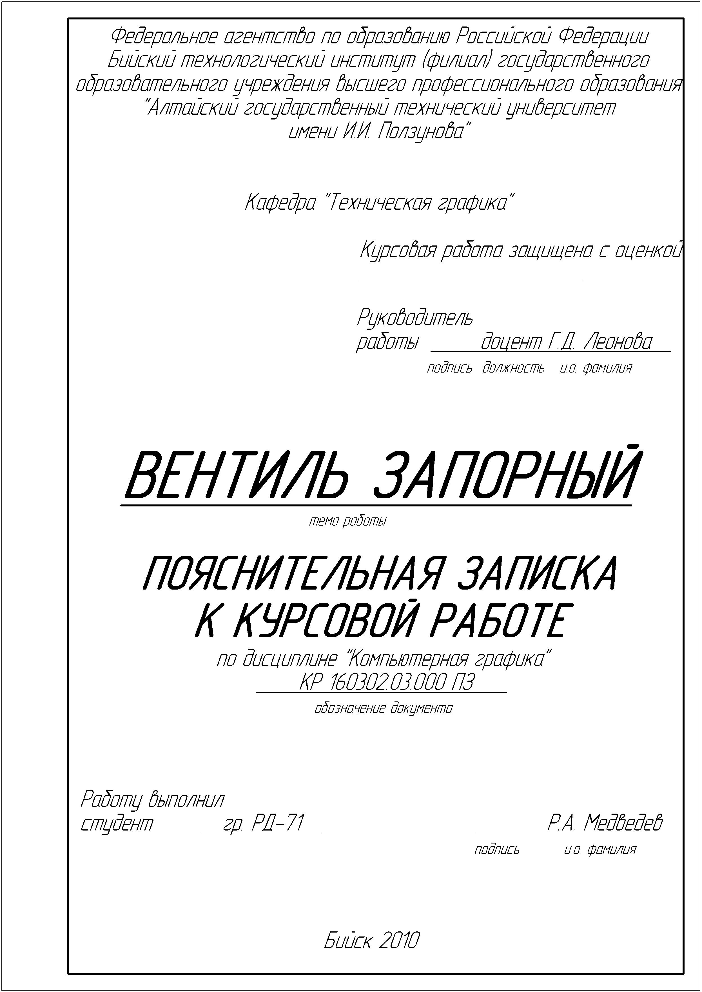
ПРИЛОЖЕНИЕ В

Примеры оформления основной надписи текстовых документов
в соответствии с ГОСТ 2.104

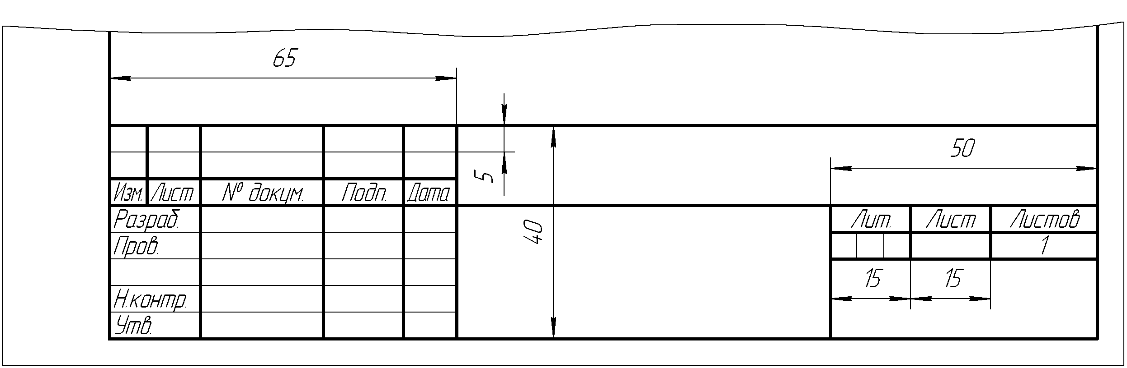
Форма 2

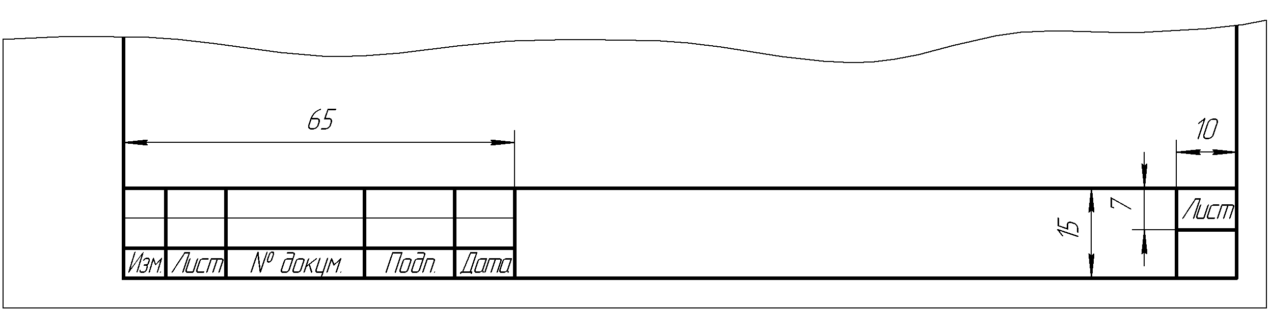
Форма 2а

ПРИЛОЖЕНИЕ Г

Вопросы для подготовки к зачету

T-FLEX
- Как открыть новый чертеж?
- Назовите элементы управления окном T-FLEX CAD?
- Чем параметрический чертеж отличается от непараметрического?
- Как вызвать команду «Создать эскиз»?
- Укажите путь для вызова команд настройки чертежа.
- На какую закладку окна «Параметры документа» необходимо перейти для того, чтобы задать толщину линий?
- С помощью какой пиктограммы можно выбрать прямую привязки?
- Как выбрать стандартный тип линии?
- Какая пиктограмма используется для активизации режима автоматического поиска контура штриховки?
- Какую команду нужно вызвать для нанесения размеров?
- Задать способ прорисовки диаметрального размера.
- Какая команда используется для создания текста?
- Как открыть редактор переменных?
- Как назначить переменную на размер?
- Как войти в команду «Создать шероховатость»?
- В каком окне задаются параметры фасок?
- С какой целью используется команда «Круговой массив»?
- Как создать/переместить основную надпись чертежа?
- Для чего предназначена команда «Настройка/слои…»?
- Как вставить марку материала в основную надпись?
- Чем отличается метод создания сборочного чертежа «снизу вверх» от метода проектирования «сверху вниз»?
- Перечислите основные трехмерные операции.
- Какая панель появляется на экране после активации рабочей плоскости?
- Для чего предназначена команда «Сглаживание»?
- Какая пиктограмма используется для создания 2D-проекций?
- Для чего предназначена команда «Чертеж/обозначение вида»?
- Укажите путь вставки аксонометрии в 2D-чертеж.
- Как открыть окно «Параметры резьбы»?
- Какая команда используется для нанесения 3D-фрагментов?
- В каком окне отображается структура сборочной 3D-модели?
- Назовите типы сопряжений для взаимной привязки элементов сборочной модели.
- Как вызвать команду «создание сопряжения»?
- Какую панель нужно вызвать на экран для разборки 3D-модели?
AutoCAD
- Как открыть список панелей?
- Как задать формат чертежа?
- Вызов какой команды необходим для построения отрезка?
- Как включить режим шаговой привязки?
- Как включить режим вспомогательной сетки?
- В каком формате задаются полярные координаты?
- Как установить режим ортогонального вычерчивания?
- В каких случаях используется объектная привязка?
- Как установить постоянный режим объектной привязки?
- На какой панели расположена пиктограмма «Круг»?
- Как вызвать команду TRIM (Обрежь)?
- Как создать новый слой чертежа?
- В состав какого плавающего меню входит пиктограмма HATCH (Штриховка)?
- В каком подменю находятся команды простановки размеров?
- Как обеспечить вывод символа диаметра в различных стилях?
- Как нарисовать осевые линии дуги?
- Как установить изометрический режим AutoCAD?
- Какой клавишей можно переключиться с одной грани на другую?
- Как создать пользовательскую систему координат?
- Какие основные пиктограммы расположены на панели «Тела»?
- Какая команда используется для объединения тел?
РЕКОМЕНДУЕМАЯ ЛИТЕРАТУРА

Обязательная литература

1. T-FLEX CAD. Двухмерное проектирование и черчение: Руководство пользователя. – М.: АО «Топ Системы», 2003. – 626 с. – 1 шт.
2. T-FLEX CAD. Трехмерное проектирование: Руководство пользователя. – М.: АО «Топ Системы», 2003. – 626 с. – 1 шт.
3. Финкельштейн, Элен. AutoCAD 2000. Библия пользователя. – М.: Диалектика, 2000. – 1040 с. – 1 шт.
4. Россоловский, А.В. AutoCAD 2000. Настольная книга пользователя. – М.: Нолидж, 2000. – 928 с. – 1 шт.

Дополнительная литература

5. Боголюбов, С.К. Инженерная графика: Учебник для средних специальных учебных заведений. – 3-е изд., испр. и дополн. – М.: Машиностроение, 2000. – с. 352: ил. – 236 шт.
6. Федоренко, В.А. «Справочник по машиностроительному черчению» / А.И. Шошин. - М: Машиностроение, 1984г. – 90 шт.
7. Анурьев, В.И. Справочник конструктора-машиностроителя. – М.: Машиностроение, 1980. – В 3 т. Т. 1-3 – 15 шт.
8. Фролов, С.А. Машиностроительное черчение / А.В. Воинов, Е.Д. Феоктистова. – М.: Машиностроение, 1981.
9. Годик, Е.И. «Справочное руководство по черчению» / А.М. Хаскин. - М: Машиностроение, 1974 г.
- Государственные стандарты ЕСКД и СТ.СЭВ.
- СТП 12 400-2004 Образовательный стандарт высшего профессионального образования АлтГТУ. Курсовой проект (курсовая работа). Общие требования к содержанию, организации выполнения и оформлению.

Методические рекомендации и указания

- Алексеева, Э.А. Вычерчивание детали «Плоский контур» в системе T-FLEX CAD: методические рекомендации по курсу «Компьютерная графика» для самостоятельной работы студентов специальностей 230100, 171500, 340100, 130400, 120100 дневной, вечерней и заочной форм обучения / Г.Д. Леонова, Н.Ю. Афанасьева, А.Н. Блазнов. – Алт. гос. техн. ун-т, БТИ. – Бийск. Изд-во Алт. гос. техн. ун-та, 2005. – 37 с. – 24 шт.
- Леонова, Г.Д. T-FLEX CAD: чертеж детали вращения: Методические указания к практической работе по курсу «Инженерная графика» для студентов специальности 190900 (ИИТТ) / Р.Г. Леонов; Алт. гос. техн. ун-т, БТИ. – Бийск. Изд-во Алт. гос. техн. ун-та, 2005. – 14 с. – 30 шт.
- Леонова, Г.Д. T-FLEX CAD: создание сборочного чертежа методом проектирования «Снизу вверх»: методические рекомендации к практической работе по курсу «Инженерная графика» для студентов специальности 190900 (ИИТТ) / П.А. Тюнин. – Алт. гос. техн. ун-т, БТИ. – Бийск. Изд-во Алт. гос. техн. ун-та, 2005. – 22 с. – 30 шт.
- Алексеева, Э.А. T-FLEX CAD – создание сборочного чертежа методом «Сверху вниз», создание фрагментов в контексте сборки: Методические рекомендации к практической работе по курсу «Инженерная (компьютерная) графика» для студентов специальностей 230100, 171500, 340100, 130400, 120100, 190900 дневной, вечерней и заочной форм обучения / Г.Д. Леонова, Н.Ю. Афанасьева. – Алт. гос. техн. ун-т, БТИ. – Бийск. Изд-во Алт. гос. техн. ун-та, 2005. – 16 с. – 24 шт.
- Алексеева, Э.А. Трехмерное моделирование: методические рекомендации по курсу компьютерной графики для студентов специальностей 190603.65, 170104.65, 220501.65, 160302.65, 151001.65 дневной, вечерней и заочной форм обучения / Э.А. Алексеева, Г.Д. Леонова, С.В. Левин. – Алт. гос. техн. ун-т, БТИ. – Бийск. Изд-во Алт. гос. техн. ун-та, 2006. – 19 с. – 44 шт.
- Леонова, Г.Д. Твердотельное моделирование в системе T-FLEX CAD 3D: методические рекомендации к практической работе по курсу «Компьютерная графика» для студентов специальностей 120100, 130400, 190900 / Г.Д. Леонова, Э.А. Алексеева. – Алт. гос. техн. ун-т, БТИ. – Бийск. Изд-во Алт. гос. техн. ун-та, 2007. – 27 с. – 30 шт.
- Леонова, Г.Д. Первое знакомство с AutoCAD: методические рекомендации к практической работе по курсу «Инженерная графика часть II – Компьютерная графика» для студентов специальности 340100 / О.Р. Светлова. – Алт. гос. техн. ун-т, БТИ. – Бийск. Изд-во Алт. гос. техн. ун-та, 2003. – 29 с. – 50 шт.
- Леонова, Г.Д. Основы AutoCAD. Изометрические чертежи: методические рекомендации к практической работе по курсу «Компьютерная графика» для студентов специальности 130400 «Ракетные двигатели» / Э.А. Алексеева. – Алт. гос. техн. ун-т, БТИ. – Бийск. Изд-во Алт. гос. техн. ун-та, 2002. – 16 с. – 50 шт.
- Трухина, В.Д. Вычерчивание детали «плоский контур» в среде системы AutoCAD: методические указания к лабораторной работе по курсу «Машинная графика» / В.М Грин. – Алт. гос. техн. ун-т им. И.И. Ползунова. – Барнаул: Б.и., 1998. – 25 с.
- Трухина, В.Д. Создание чертежа детали вращения средствами системы AutoCAD: методические указания к лабораторной работе по курсу «Машинная графика» / В.М. Грин, Г.М. Кашкаров. – Алт. гос. техн. ун-т им. И.И. Ползунова. – Барнаул: Б.и., 1998. – 30 с.
- Трухина, В.Д. Оформление чертежа типовой детали (нанесение размеров): методические указания к лабораторной работе по курсу «Машинная графика» / В.М. Грин. – Алт. гос. техн. ун-т им. И.И. Ползунова. – Барнаул: Изд-во АлтГТУ, 1998. – 30 с.
- Трухина, В.Д. Построение трехмерных объектов в системе AutoCAD: методические указания к лабораторной работе по курсу «Машинная графика» / В.М. Грин. – Алт. гос. техн. ун-т им. И.И. Ползунова. – Барнаул: Б.и., 1998. – 29 с.
- Кулагин, С.Н. Визуализация трехмерных объектов в T-FLEX CAD 3D: методические рекомендации по выполнению самостоятельной работы по курсу «Компьютерная графика» для студентов специальностей 151001, 200106, 160302 / С.Н. Кулагин, Г.Д. Леонова. – Алт. гос. техн. ун-т, БТИ. – Бийск: Изд-во Алт. гос. техн. ун-та, 2009. – 25 с. – 44 шт.
- Веревкин, М.Ю. Анимация трехмерной модели в системе T-FLEX CAD: методические рекомендации по выполнению самостоятельной работы по курсу «Компьютерная графика» для студентов специальностей 151001, 200106, 160302 / М.Ю. Веревкин, Г.Д. Леонова. – Алт. гос. техн. ун-т, БТИ. – Бийск: Изд-во Алт. гос. техн. ун-та, 2009. – 31 с. – 44 шт.

Электронные ресурсы и издания

- Паршин, О.Г. Создание сборочной 3D модели. Электронное пособие.
ЛЕОНОВА ГАЛИНА ДМИТРИЕВНА
ИЛЬИНА ЛЮДМИЛА ВАЛЕНТИНОВНА

КУРСОВАЯ РАБОТА
по дисциплине «Компьютерная графика».
Общие требования к созданию, организации выполнения и оформлению

Методические рекомендации по организации самостоятельной работы студентов специальности 160302 «Ракетные двигатели»

Редактор
Подписано в печать . Формат 210×297 1/8
Усл. п.л. . Уч.-изд. л. .
Печать – ризография, множительно-копировальный
аппарат «RISO TR-1510»

Тираж экз. Заказ 2010 - .
Издательство Алтайского государственного
технического университета.

656099, г. Барнаул, пр. Ленина, 46.

Оригинал-макет подготовлен ИИО БТИ АлтГТУ.
Отпечатано в ИИО БТИ АлтГТУ.
659305, г. Бийск, ул. Трофимова, 27.

